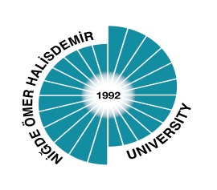

AKADEMİK VE BİLİMSEL İŞBİRLİĞİ PROTOKOL ANLAŞMALARI
1 | ABD | - Michigan Devlet Üniversitesi*
2 | AZERBAYCAN | - Bakü Avrasya Üniversitesi *  - Azerbaycan Devlet İktisat Üniversitesi*  - Hazar Üniversitesi*  - Azerbaycan Emek ve Sosyal Münasebetler Akademisi *
3 | BOSNA-HERSEK | - Bosna Hersek Amerikan Üniversitesi*
4 | ÇİN HALK CUMHURİYETİ 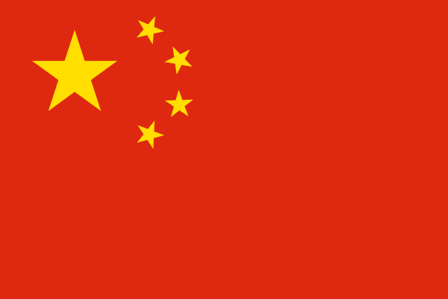 | - FujianTarım ve Ormancılık Üniversitesi*  - Southwest Üniversitesi*
5 | GÜNEY KORE | - Sungshin Universitesi *
6 | İRAN 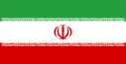 | - Maragheh Üniversitesi *  - Amirkabir Teknoloji Üniversitesi*  - Tebriz Üniversitesi *
7 | KAZAKİSTAN | - Kazak Devlet Kızlar Pedagoji Üniversitesi *  - Yabancı Diller ve Mesleki Kariyer Üniversitesi*  - T.K.Jurgenov Kazak Ulusal Sanat Akademisi*  - Almatı Teknoloji Üniversitesi*  - Al Farabi Kazak Ulusal Üniversitesi*  - Abay Kazak Ulusal Pedagoji Üniversitesi*  - Hoca Ahmet Yesevi Uluslararası Türk-Kazak Üniversitesi*  - Kazak Ulusal Tarım Üniversitesi*  - L. N. Gumilyov Avrasya Ulusal Üniversitesi*  - Atyrau Devlet Üniversitesi*  - Zhansugurov (Zhetysu) Üniversitesi*  - University of Peoples Friendship (Named After Academician A. KUATBEKOV)*
8 | KIRGIZİSTAN TÜRKİYE  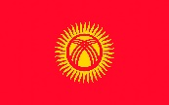 | - Merkezi Asya Üniversiteler Birliği Değişim Programı Pilot Uygulama Protokolü (MAÜP-Kırgızistan-Türkiye Manas Üniversitesi)*
9 | KIRGIZİSTAN | - Kırgızistan Uluslararası Üniversitesi*
10 | KKTC  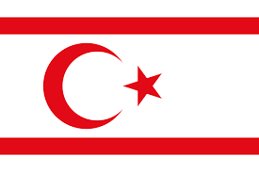 | - Girne Üniversitesi *  - Yakın Doğu Üniversitesi*
11 | LÜBNAN | - Lübnan -Türk Cemiyeti
12 | ÖZBEKİSTAN  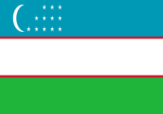 | - Özbek Dili ve Edebiyatı Taşkent Devlet Üniversitesi  - Bukhara State University *
13 | PAKİSTAN | - Veteriner ve Hayvan Bilimleri Üniversitesi Lahore *  - Ulusal Bilim ve Teknoloji Üniversitesi, İslamabad*  - Pencap Üniversitesi*  - Sargodha Üniversitesi*  - Government College University Lahore
14 | PERU | - Ulusal Tarım Üniversitesi (Universidad Nacional Agraria La Molina, PERU)
15 | POLONYA | - UTP Bilim ve Teknoloji Üniversitesi*
16 | ROMANYA | - “Ion lonescu de la Brad” Tarım ve Veterinerlik Üniversitesi, YAŞ *
17 | RUSYA FEDERASYONU  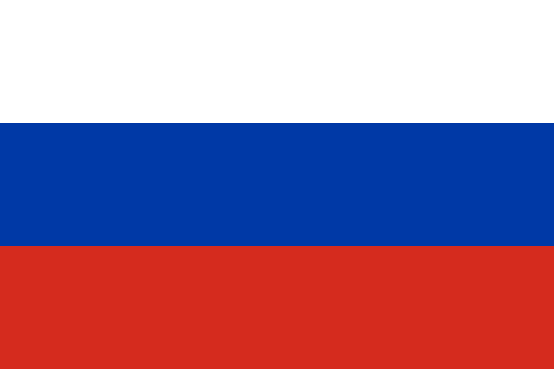 | - Başkurt Devlet Üniversitesi (Başkurdistan Cumhuriyeti, Rusya)*
18 | TAYLAND 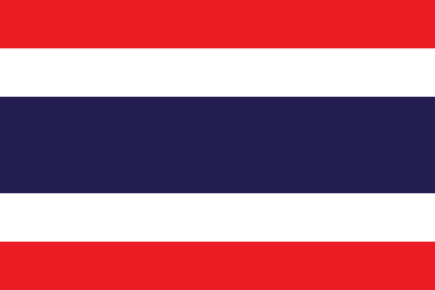 | - Kasetsart Üniversitesi*
19 | TAYVAN | - Ulusal Chung Hsing Üniversitesi*
19 ülke ile 42 protokol imzalanmıştır.

